**MINISTERIO DE EDUCACIÓN**

**DIRECCIÓN DE AUDITORÍA INTERNA**

**INFORME No.: O-DIDAI/SUB-056-2023-4**

**SIAD: 622883**

**Consejo o consultoría de verificación del cumplimiento de la normativa referente a la actualización anual de datos personales ante la Contraloría General de Cuentas en la unidad ejecutora siguiente:**

**Dirección General de Evaluación e Investigación Educativa -DIGEDUCA-**

**GUATEMALA, JUNIO DE 2023**

**ÍNDICE**

INTRODUCCIÓN 1

OBJETIVOS 1

GENERAL 1

ESPECÍFICO 1

ALCANCE DE LA ACTIVIDAD 1

RESULTADOS DE LA ACTIVIDAD 1

CONCLUSIÓN 1

ANEXOS 4

# INTRODUCCIÓN

De conformidad con el nombramiento de auditoría No. O-DIDAI/SUB-056-2023, de fecha 19 de abril de 2023, emitido por la Licda. Julia Victoria Monzón Pérez, directora de la Dirección de Auditoría Interna del Ministerio de Educación, fuimos designados para realizar consejo o consultoría de verificación del cumplimiento de la normativa referente a la actualización anual de datos personales ante la Contraloría General de Cuentas, en la Dirección General de Evaluación e Investigación Educativa, que en adelante podrá abreviarse DIGEDUCA.

# OBJETIVOS

## GENERAL

Verificar el cumplimiento de la normativa referente a la actualización anual de datos personales ante la Contraloría General de Cuentas.

## ESPECÍFICO

Verificar que el personal de cada unidad ejecutora cumplió con la actualización anual de datos personales ante la Contraloría General de Cuentas.

# ALCANCE DE LA ACTIVIDAD

El consejo o consultoría de cumplimiento de conformidad con el nombramiento No. O-DIDAI/SUB-056-2023, de fecha 19 de abril de 2023, por el período del 01 de enero al 28 de febrero de 2023, comprendió la verificación del cumplimiento de la normativa referente a la actualización anual de datos personales ante la Contraloría General de Cuentas, en la Dirección General de Evaluación e Investigación Educativa, para lo cual fue comparada la base de datos del personal del Ministerio de Educación, que actualizó sus datos al 28 de febrero de 2023 y que fue proporcionada por la Contraloría General de Cuentas, con el listado del personal que aparece asignado a dicha unidad ejecutora en el Sistema Guatenóminas.

# RESULTADOS DE LA ACTIVIDAD

El trabajo realizado se resume a continuación:

En la Dirección General de Evaluación e Investigación Educativa -DIGEDUCA-, según reporte de Guatenóminas, existen 49 servidores públicos y 14 personas contratadas en el subgrupo 18 de servicios técnicos y profesionales, para un total de 63 integrantes en dicha dirección. De las personas mencionadas, 2 servidores públicos y las 14 personas del subgrupo 18, aparecían sin actualización de datos ante la Contraloría General de Cuentas al 28 de febrero de 2023.

Por la falta de actualización expuestas en el párrafo precedente, se remitieron los Oficios Nos.: O-DIDAI/SUB-056-2023/03 y O-DIDAI/SUB-056-2023/21, de fechas 21 de abril y 03 de mayo de 2023, en su orden, adjuntando la integración del personal de nómina y de servicios técnicos y profesionales, respectivamente, que no tenían registrada la actualización descrita. Se solicitó al Director General de la DIGEDUCA, instruir al jefe, encargado o responsable de recursos humanos, enviar un informe circunstanciado explicando la situación ocurrida en cada caso y si al 15 de mayo de 2023, estos ya habían sido actualizados y/o corregidos en el portal electrónico de la Contraloría General de Cuentas.

# CONCLUSIÓN

La DIGEDUCA, en atención a los Oficios Nos.: O-DIDAI/SUB-056-2023/03 y O-DIDAI/SUB-056-2023/21, antes descritos, por medio de sus Oficios Nos.: 391/2023 Digeduca y 432/203 Digeduca, fechados 24 de abril y 08 de mayo de 2023, **(ver Anexos I y II),** respectivamente, presentó la documentación que se analiza a continuación:

En Oficio No. 391/2023 Digeduca, relativo a los servidores públicos indicó en forma resumida lo siguiente:

1. Ing. David Echeverría Rodríguez, renglón presupuestario 011, inició labores en la DIGEDUCA el 01-03-2023 por ascenso y realizó la actualización el 06-03-2023 y adjuntó copia de dicha actualización. Por lo expuesto, se concluye que la actualización fue extemporánea, porque debió realizar la actualización con el puesto que tenía antes al 28-02-2023.
2. Licda. Maribel del Rosario Aguirre Chacón, renglón presupuestario 022, inició labores en la DIGEDUCA el 01-03-2023; y actualizó sus datos el 07-03-2023, se recibió copia de dicha actualización. En virtud que la Licda. Maribel del Rosario Aguirre Chacón, inició labores el 01-03-2023 y efectuó la actualización anual de datos el 07-03-2023, se estima adecuado efectuar la actualización fuera del período normado.

En Oficio No. 432/2023 Digeduca, respecto a las 14 personas contratadas en el subgrupo 18 de servicios técnicos y profesionales, la DIGEDUCA manifestó: “Los servicios que se listan en el anexo del oficio en mención empezaron a laborar a partir del 15 de marzo de 2023. En su oportunidad se les solicitó a los consultores a través de los correos electrónicos, realizar la actualización ante la Contraloría General de Cuentas. Esta actualización fue realizada posterior al periodo de la auditoría”.

La DIGEDUCA presentó un anexo con las generales de las 14 personas contratadas en los meses de marzo y abril de 2023, en el subgrupo 18 de servicios técnicos y profesionales, en dicho cuadro se aprecia que las fechas de actualización inician el 21-03-2023 y terminan el 12-04-2023 **(ver Anexo III);**

La DIGEDUCA proporcionó copias de la actualización anual de datos personales ante la Contraloría General de Cuentas, de las 14 personas contratadas en el subgrupo 18 de servicios técnicos y profesionales, pero se determinaron errores principalmente en el nombre del puesto que registran en la actualización de datos.

Se recomienda al Director General de la DIGEDUCA, girar instrucciones por escrito y dar seguimiento al jefe, encargado o responsable de recursos humanos, para que realice dentro de otras las siguientes acciones:

1. Revise al 100% los casos que le fueron enviados con registro de no actualizados o actualizados extemporáneamente y documente sus acciones en forma apropiada para el archivo de la DIGEDUCA.
2. Verifique que las hojas de actualización anual de datos personales, ante la Contraloría General de Cuentas, cumpla con todos los requisitos, sobresaliendo dentro de otros los aspectos siguientes: 1) en el período, si es personal por contrato colocar la fecha de inicio y terminación del contrato, de lo contrario el sistema registra como fecha de terminación la fecha en que se actualizó; 2) que haya actualizado datos en el año en curso, no solo imprimir la hoja de actualización de datos.
3. Que le entregue un informe circunstanciado, indicando si fueron revisados y corregidos los casos registrados como no actualizados o actualizados en forma errónea y que le fueron reportados por la Dirección de Auditoría Interna; este documento le podrá servir al director(a) de la DIGEDUCA, para evidenciar el seguimiento a la actualización anual de datos personales, en caso de revisión de la Contraloría General de Cuentas.
4. Cuando los servidores públicos efectúen actualización anual de datos personales, conforme el Acuerdo No. A-005-2017 de fecha 20-01-2017, emitido por la Contraloría General de Cuentas, se identifique y deje constancia de la persona que revisó, respecto a lo siguiente: 1) que realicen la actualización anual de datos personales, en el período del 01 de enero al 28 de febrero de cada año o cuando la situación lo amerite; 2) que en la hoja de actualización anual de datos personales estén correctos todos los campos, sobresaliendo: nombres y apellidos completos, entidad, dependencia, puesto nominal; y 3) que la fecha de actualización y fecha de impresión correspondan al año en que están actualizando datos.

En virtud que la Dirección de Auditoría Interna, le reportó los casos que aparecían sin actualización, actualización extemporánea o con errores y que le efectúa las recomendaciones pertinentes conforme la documentación que se tuvo a la vista, queda bajo la absoluta, completa y total responsabilidad de la Dirección General de Evaluación e Investigación Educativa -DIGEDUCA-, darle el seguimiento correspondiente a la actualización y/o corrección anual de datos personales de todos los casos.

# 

# Anexos

**Anexo I.0**

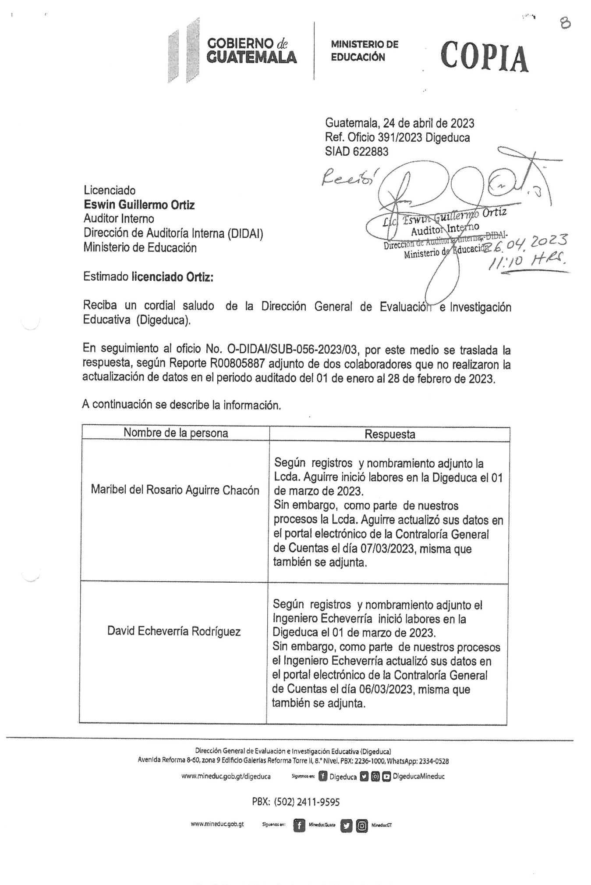

**Anexo I.I**

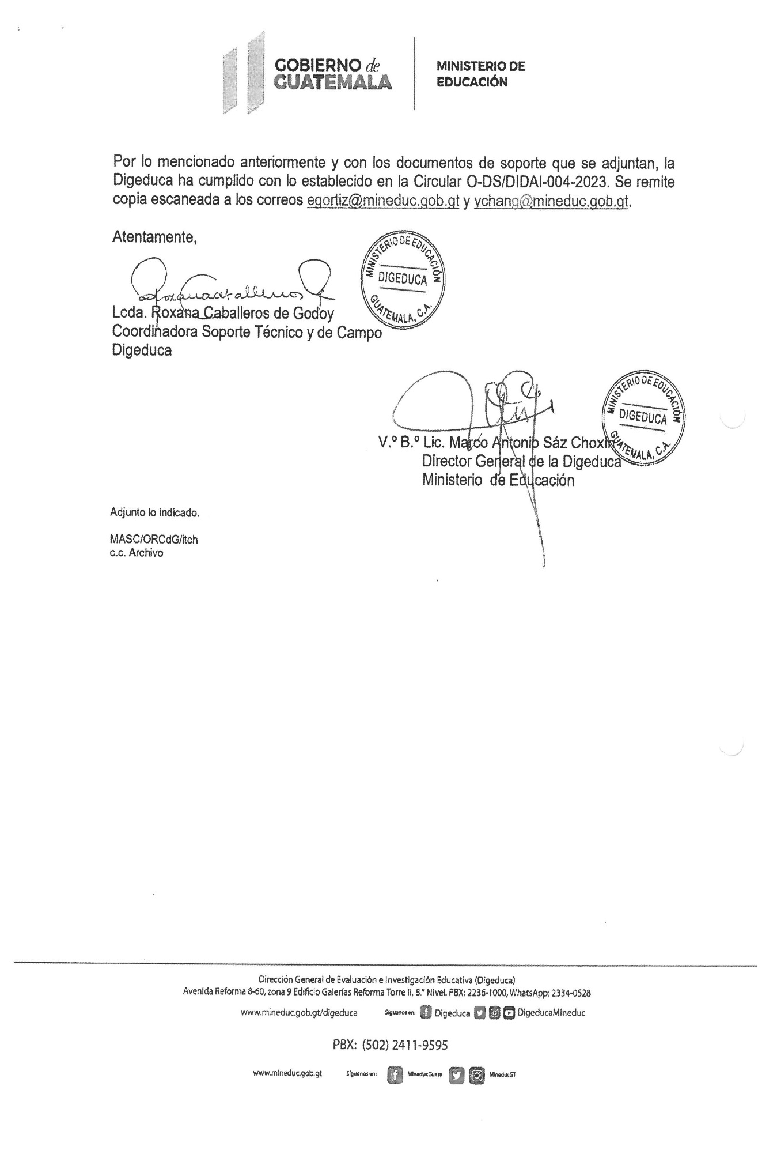

**Anexo II**

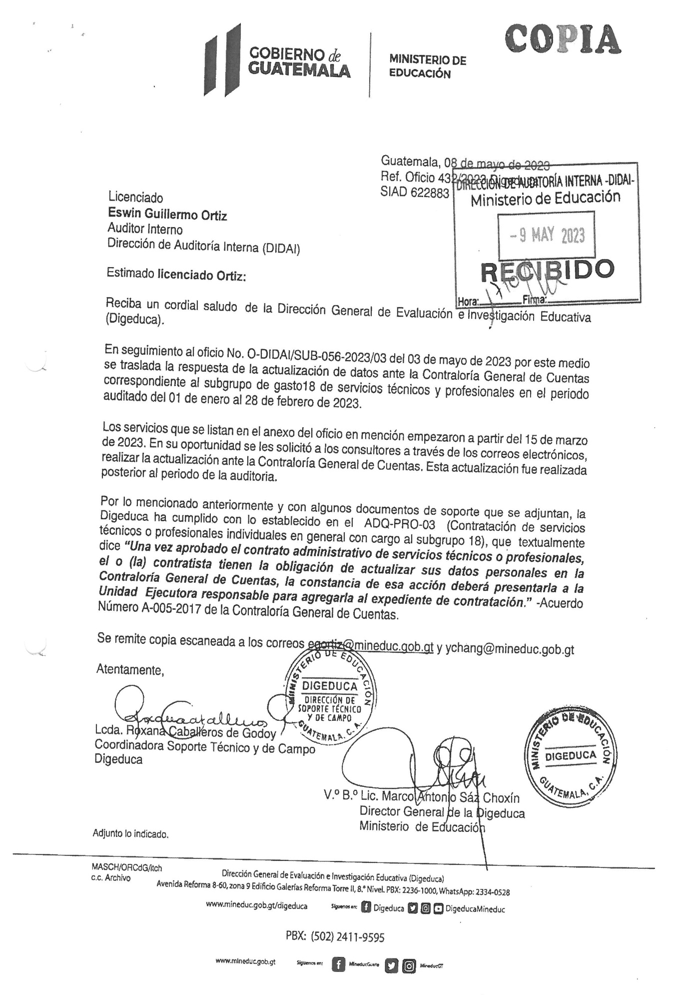

**Anexo III**

